לדעת לחיות - האחים דוליס

השיר מוקדש ליישובי עוטף עזה.
שיר חדש של האחים דוליס – לירי ויואב דולינסקי שגדלו בגליל העליון.
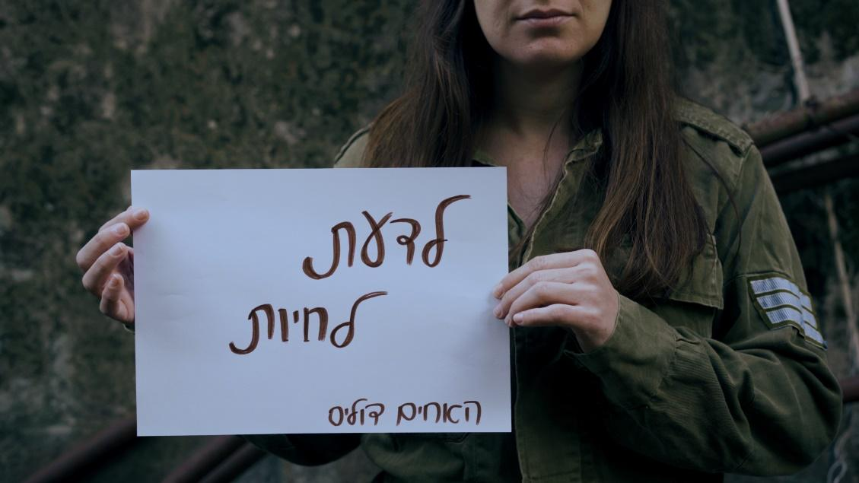
לאחר שיישובי עוטף עזה והצפון פונו מביתיהם
הם חשפו בתקשורת בכובד לב על התקופה שעברו לאחר השביעי באוקטובר
על האובדן, החוסר יציבות, הלילות ללא שינה והגעגוע לבית שהיה

האחים לירי ויואב הקשיבו לסיפורים רבים והחליטו
לתעד וליצור שיר למענם
שנזכור ולעולם לא נשכח.
"לדעת לחיות"
מתאר את התחושות של להיות עקור מהבית
ללא שגרה, ללא קרקע יציבה וללא תאריך חזרה.
עם זאת, חשוב לשמור על הנפש, להסתכל קדימה ולהישאר חזקים.

השיר הוא בלדה בג'אנר אינדי שנכתב, הולחן והופק על ידי צמד האחים.
בביצועה של לירי דולינסקי
שכעת גרה ביישוב בגליל העליון שצמוד ליישובים מפונים
אך היישוב שלה אינו מפונה ונמצאת באיזור מלחמה וחווה את הכל.

"דורות שנעקרו מתוך הבית
מחכות לצבעי עלה של זית
לבכות גם כשצריך להיות בשקט
צריך לזכור לדעת לחיות"

פרטים ליצירת קשר
לירי ויואב - 0503100312

liriddd@gmail.com

